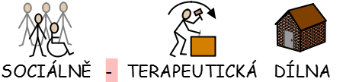

VNITŘNÍ PRAVIDLA

Co je to sociálně terapeutická dílna?

Sociálně terapeutická dílna je ambulantní služba.
To znamená, že přijdu z domu,
strávím tady nějaký čas, a pak zase odejdu domů.

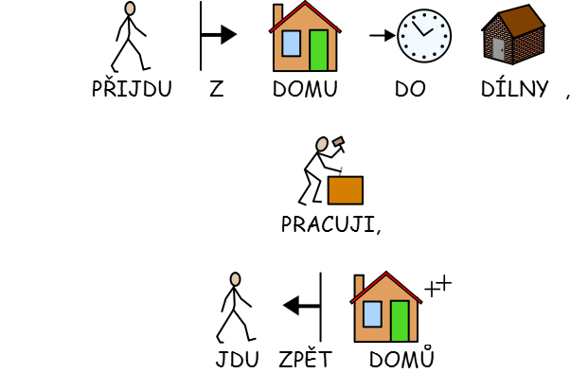

Do dílny se chodí pravidelně v určité dny.

Co tam můžu dělat?

Učím se, jaké je to chodit do práce.
Například přijít včas, nachystat se, dodržovat pracovní dobu, omlouvat se.
Učím se věci, které jsou v práci důležité.
Například vydržet u práce, pracovat sám, pracovat podle pokynů.
Zkouším si je a opakuji, tak dlouho jak potřebuji.
Za tuto přípravu nebudu nic platit.

PRO KOHO?
Dílna je určená pro všechny lidi, kteří se obtížně učí
a potřebují na práci více času.

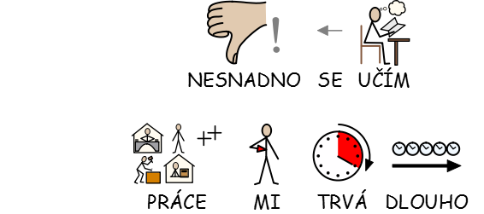

S KÝM?

- S pracovníky pracuji na tom, co se chci naučit
- Pomůžou a poradí mi.
- V dílně mám klíčového pracovníka, spolu se domlouváme, jakou dovednost se chci naučit.
- Někdy budu pracovat sám, jindy ve skupině s ostatními klienty.

MOJE PRÁVA - CO MŮŽU
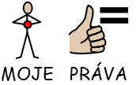

- Mám právo na to, aby mě ostatní oslovovali tak, jak chci.
- Mám právo na to, aby se ke mně ostatní chovali slušně
- Mohu o sobě rozhodovat sám.
- Mohu odmítnout dělat práci, která mi nedělá dobře.
- Mám právo navrhnout změny (například kdy budu chodit, co se budu učit)
- Mohu se podívat do papírů, které o mně pracovník vede.
- Když budu souhlasit, může se do papírů podívat i někdo jiný.
- S pracovníkem si mohu promluvit,
když zrovna nebude mít čas, tak si domluvím schůzku.
- Mám právo mít skříňku na své věci a mít od ní klíč
- Mám právo si říct o změnu klíčového pracovníka
- Mám právo si vzít dovolenou tehdy, kdy chci.

CO MŮŽU DĚLAT, KDYŽ NĚKDO PORUŠUJE MÁ PRÁVA,

NEBO SE MI V DÍLNĚ NĚCO NELÍBÍ?

Podat stížnost!
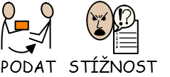

Někomu to řeknu, nebo napíšu, hlavně to musím dát najevo.
Nikdo se na mě za to nebude zlobit.

Pracovníkovi, kterému věřím, řeknu, na co si stěžuji.
On to zapíše.
Pracovník tento zápis předá řediteli.

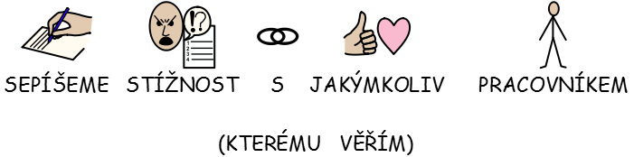.

Nebo
stížnost napíšu sám a vhodím ji do schránky Vzkazy v místnosti vedle dílny.
Schránku vybírá vedoucí služby a dopisy předává panu řediteli.

Nebo

stížnost pošlu e – mailem na adresu: otrokovice@nadeje.cz a přijde přímo panu řediteli.

Stížnost nemusím podepisovat,
Když se podepíšu, bude ředitel vědět, kdo to napsal.
Ředitel stížnost vyřeší, nebo řekne, kdo mou stížnosti vyřeší.
Pokud si budu stěžovat na pracovníka, bude stížnost řešit někdo jiný.
Pak mi ten komu pan ředitel řekl, do 28 dnů napíše dopis,
kde napíše, co se bude dělat, aby se to zlepšilo.

Potom si o tom s panem ředitelem, nebo tím, kdo to bude řešit, můžu popovídat,
ale vždy mi musí napsat odpověď.

Když se nepodepíšu, bude odpověď na stížnost napsaná na nástěnce.

Když se mi nebude líbit, jak mi ředitel odpověděl
můžu zavolat nebo napsat sem:

Mgr. Jan Vaněček, K Brance 11/19e, 155 00 Praha 5,
tel. 222 521 110, ústřední ředitel NADĚJE;
jan.vanecek@nadeje.cz
nebo
Ministerstvo práce a sociálních věci
Oddělení inspekce sociálních služeb hl. město Praha a střední Čechy
Mgr. Jana Marie Landová
Podskalská 19
128 01 Praha 2
telefon: 221 922 141
email : jana.landova@mpsv.cz
nebo
Veřejný ochránce práv - Údolní 39, 602 00 Brno,
tel. 542 542 111

MOJE POVINNOSTI – CO MUSÍM

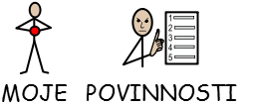

Důležité povinnosti

Nikoho nebiju, ani nikomu nenadávám
Neničím schválně věci
Z dílny neodnáším věci, které nejsou moje.
Nebudu brát věci ostatním.

Když budu porušovat důležité povinnosti

- Pokud někoho uhodím, musím se mu omluvit
- Pokud někomu budu nadávat, musím se mu omluvit
- Pokud něco schválně zničím, budu to muset nahradit
- Pokud něco vezmu, musím to vrátit nebo nahradit

Když důležitou povinnosti poruším, bude schůzka se sociální pracovnicí, kde se domluvíme, co udělat, aby k podobné situaci nedošlo.
Sociální pracovnice mne může poslat v ten den pryč ze služby
Sociální pracovnice to zapíše do papírů.
Pokud víc než jednou poruším důležitou povinnosti,
tak dostanu písemné napomenutí.
A když budu důležitou povinnost porušovat znovu,
tak můžu být dočasně vyloučen z dílny.
Sociální pracovnice mi to, napíše písemně.

Když i po návratu do dílny budu důležité povinnosti porušovat,
tak se mnou bude ukončena Smlouva
a už nebudu do dílny moct chodit.

Ostatní povinnosti

Budu dodržovat časy docházení a pracovní dobu
Budu dodržovat to, na čem jsme se dohodli.
Snažím se dělat věci, jak nejlépe je zvládnu
K lidem kolem sebe se budu chovat slušně
Ostatní oslovuji tak, jak chtějí.
Budu si po sobě uklízet
Dodržuji Pravidla bezpečnosti

Když budu nemocný, dám vědět a zůstanu doma.
Po nemoci přinesu potvrzení (od lékaře) sociálnímu pracovníkovi,

Když si budu chtít vzít dovolenou, předám sociálnímu pracovníkovi dovolenku týden dopředu.

Když nebudu moct přijít,
kvůli počasí (tělesné postižení),
nebo nemám doprovod,
omluvím se pracovníkovi například telefonem.

Když budu porušovat ostatní povinnosti
Klíčový pracovník to zapíše do papírů.
Pokud opakovaně po sobě poruším své povinnosti,
tak dostanu písemné napomenutí od sociálního pracovníka.
A když své povinnosti budu porušovat znovu,
tak může být dočasně přerušeno docházení do dílny.
Sociální pracovnice mi to napíše písemně.

Kontakty na pracovníky:

Sociální pracovnice 778 700 895
Mgr. Anna Hlaváčová a.hlavacova@nadeje.cz
Mgr. Marie Zachová m.zachova@nadeje.cz

Sociálně terapeutická dílna 775 889 679
std.uh@nadeje.cz

Schválil : Mgr. Pavel Polák

Platnost od 1.5.2017

